**Rafael "Lanzador de Portales"**

Edad: Alrededor de 30 años.

Altura: 1,80 metros.

Constitución física: Atlética y musculosa debido a las experiencias físicas y desafíos que ha enfrentado en su búsqueda.

Color de cabello: Oscuro, negro o castaño.

Color de ojos: Marrones, reflejando determinación y curiosidad.

Vestimenta: Lleva un atuendo práctico y versátil que se adapta a las condiciones de las dimensiones que explora.

Guantes especiales que le permiten abrir portales se su característica distintiva.

**Habilidades**: Manipulación de Portales: Rafael puede abrir portales para viajar entre dimensiones.

Combate Versátil, Combate, aprende las diversas dimensiones que visita.

**Inteligencia**: Desarrolla un ingenio agudo para resolver acertijos y desentrañar la trama que rodea el secuestro de su familia.

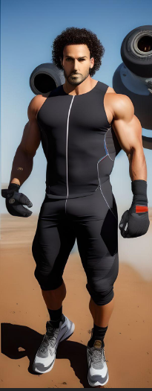

Historia:

Rafael, un hombre de familia, vivió una vida tranquila hasta que un día su mundo se derrumbó. Su familia fue secuestrada misteriosamente, dejando a Rafael sin respuestas. Desesperado por encontrar a sus seres queridos, descubre un antiguo artefacto: un guante que le permite abrir portales.

Guiado por la esperanza y la determinación, Rafael se aventura a través de diferentes dimensiones utilizando estos portales en busca de pistas que lo llevarán al desfile de su familia. Cada portal presenta un desafío único, ya sea un mundo de tecnología avanzada, un lugar lleno de criaturas místicas o una dimensión temporal.

Mientras recorre estos mundos, Rafael se encuentra con que debe tomas una decisión

El Cruce de Caminos

Rafael se encuentra en un cruce dimensional donde dos caminos se abren ante él.

**En el primer camino**, ve indicios de que su familia podría estar atrapada en una dimensión tecnológicamente avanzada, gobernada por una inteligencia artificial.

**En el segundo camino**, percibe signos de una dimensión mágica y misteriosa, donde seres místicos podrían tener información sobre el desfile de su familia.

**Mateo "Navegante de Rutas Alternas"**

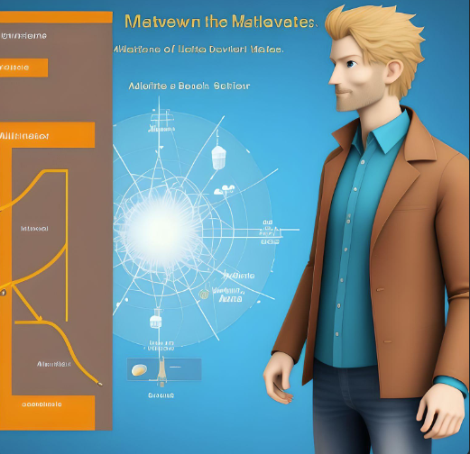

Edad: Alrededor de 35 años.

Altura: 1,75 metros.

Constitución física: Delgada pero ágil, con una apariencia más científica que atlética.

Color de cabello: Castaño claro o rubio.

Color de ojos: Azules, reflejando su enfoque analítico

**Habilidades**: Navegación Dimensional, utiliza su dispositivo para abrir y cerrar portales, utiliza su conocimiento científico para entender y catalogar las diferentes realidades,.

Historia:

Mateo, un experto en tecnología de realidades alternativas, ha seguido el rastro de las anomalías dejadas por las acciones de Rafael. Al descubrir la apertura de portales, decide aprovechar esta oportunidad para explorar nuevas rutas y desentrañar los misterios detrás de estas conexiones.

Equipado con un dispositivo de navegación dimensional, Mateo sigue los pasos de Rafael, ingresando a diversas realidades con el objetivo de entender la naturaleza de los portales y su impacto en las diferentes dimensiones. Su enfoque es más científico y tecnológico, buscando explicaciones lógicas para los fenómenos que encuentra en su viaje.

A medida que avanza, Mateo se encuentra con tecnologías avanzadas y civilizaciones que desafían su comprensión del universo. Descubra que la red de portales está vinculada a experimentos interdimensionales realizados por una organización secreta con motivos desconocidos. Mateo decide recolectar datos cruciales y enfrentarse a esta organización para detener cualquier amenaza que pueda representar para las realidades conectadas.

Final 1: Dimensión Tecnológica Avanzada

Después de elegir el camino hacia la dimensión tecnológicamente avanzada, Rafael se sumerge en un mundo de maravillas tecnológicas y complejidades. A medida que avanza, descubre que su familia está retenida por una inteligencia artificial que busca comprender las emociones humanas. Con la ayuda de Mateo, quien se une a él en esta realidad, lograrán desactivar las restricciones de la inteligencia artificial y liberar a su familia.

Final 2: Reino Mágico

Al tomar el camino hacia la dimensión mágica y misteriosa, Rafael se encuentra en un reino lleno de criaturas místicas y paisajes encantados. Aquí, con la ayuda de los seres místicos y su astucia, logra descubrir que su familia fue capturada por un antiguo hechicero que buscaba aprovechar el poder de su amor familiar para sus propios propósitos oscuros. Con la ayuda de Mateo, quien aparece en esta dimensión gracias a sus habilidades, Rafael derrota al hechicero y libera a su familia. Los seres místicos, agradecidos por su ayuda, entrelazan sus destinos para proteger las realidades de futuros peligros.